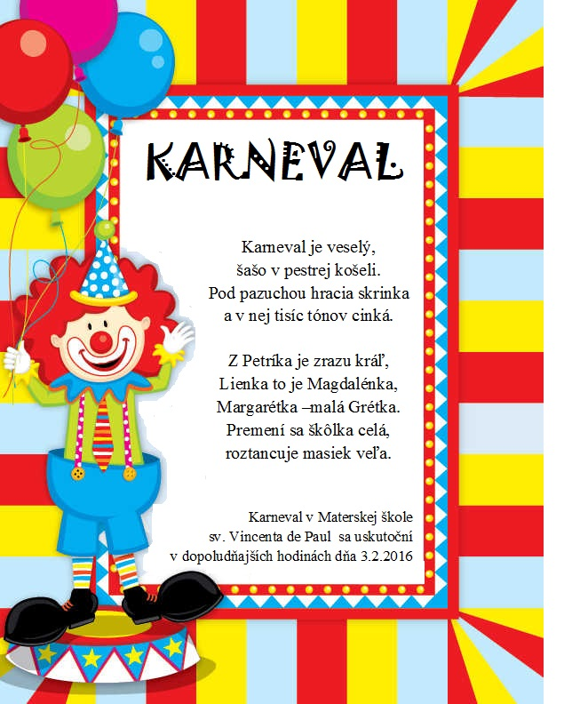

**KDE: K*ultúrny dom Diviaky nad Nitricou***

**KEDY: *2. február 2018 (piatok) o 15.00 hod***

**Čakajú na Vás skvelé ceny, šašo, občerstvenie.**

**Tešíme sa na Vás.**

**Obec Diviaky nad Nitricou**